مراحل درخواست تأسيس سازمان هاي مردم نهاد
- ارسال درخواست تأسيس سازمان مردم نهاد در سايت مربوطه به طريق ذيل:
- نشاني www.moi.ir را در محل آدرس تايپ نمائيد.
- سمت راست صفحه، گزينه ميز خدمت الكترونيك وزارت كشور و گزينه اول : سازمان هاي مردم نهاد و سپس گزينه "صدور مجوز پروانه تاسيس سمن ملي و استاني" را انتخاب نماييد و پس از مطالعه آيين نامه تشكلهاي مردم نهاد وارد مرحله بعد شويد.
- نماينده (مسئول تشريفات اداري) تشكل با وارد كردن مشخصات خود در قسمت ثبت نام كارتابلي تشكيل داده و با كد فعال سازي كه به تلفن همراه ارسال مي شود كارتابل خود را فعال كند.
توجه: فردي كه به عنوان نماينده تشريفات انتخاب مي شود بايد از اول تا آخر فرآيندهاي مربوط به تاسيس سمن را شخصاً انجام دهد.
- پس از ورود به كارتابل، سمت راست در قسمت فرآيندها و در زير شاخه سمن (سازمان مردم نهاد) گزينه تأسيس سازمان مردم نهاد انتخاب و اطلاعات خواسته شده اعم از اطلاعات سمن، اساسنامه و اطلاعات اعضاي هيأت موسس تكميل گردد.
لازم به ذكر است مدارك به طور كامل و با كيفيت مطلوب بارگذاري گردد تا براي انجام استعلام ها مشكلي ايجاد نشود.
- اهداف و شيوه اجرا و انتخاب اعضاي هيأت موسس از اهميت بسياري برخوردار مي باشد و پيش از ورود به سايت بايد بررسي و تعيين شده و داراي شرايط ذيل باشد:
شرايط اهداف و شيوه اجرا در درخواست هاي تأسيس
- مختصر و به صورت تيتروار باشد.
- از كلي گويي پرهيز شود.
- كاملاً واضح و بدون ابهام باشد.
- متمركز بر روي يك موضوع مشخص باشد و از پراكنده گويي پرهيز گردد.
- اهداف در حد 2 تا سه بند نوشته شود و دغدغه ها و اهداف اصلي اعضا را از تشكيل سمن بيان نمايد.
- شيوه هاي اجرا كاملا روش هاي دستيابي به اهداف را به صورت عملياتي و تيتروار مشخص نمايد (هرچه شيوه اجرا نشان دهنده تسلط اعضا بر نحوه اجرايي سازي هدف خود باشد احتمال تاييد تشكل بيشتر است)

شرايط اعضاي هيأت موسس
- حداقل 9 نفر
- داشتن هيجده سال تمام
- تابعيت ايراني
- دارا بودن مدرك تخصصي يا رزومه مرتبط با موضوع فعاليت حداقل 2 نفر از اعضاي هيأت موسس
- عدم عضويت در گروه هاي معاند و محارب و نداشتن محكوميت موثر كيفري
- اسکن با کیفیت مدارک هویتی تمامی اعضا شامل کارت ملی، شناسنامه و عکس پرسنلی

انتخاب نام و عنوان پیشنهادی
- نام انتخابی باید حداقل شامل 3 واژه فارسی و بیانگر ماهیت موضوع و فعالیت تشکل باشد. بنابراین بکارگیری واژه های بیگانه و لاتین ممنوع است.
- در نامگذاری تشکل عناوینی مانند ایران- ایرانیان- ملی- ائمه اطهار و شخصیت‌های مذهبی و عناوین جمعیت- بنیاد- حزب و سازمان که اختصاص به تشکیلات و ساختار دولتی و نهادهای حاکمیتی دارد نیز ممنوع می‌باشد.
ساختار سازماني سمن
سازمان هاي مردم نهاد داراي دو ساختار مجمع عمومي امنا و مجمع عمومي اعضا مي باشند؛ با توجه به ماهيت كار گروهي در سمن ها به جز سازمان هاي مردم نهاد خيريه خانوادگي (در صورت تمايل)، مابقي سمن ها بايد ساختار مجمع عمومي اعضا را انتخاب نمايند.
توجه:
- در صورتي كه هنوز اطلاعات به صورت كامل تكميل نشده، گزينه ثبت موقت در پايين صفحه را انتخاب نماييد تا اطلاعات ثبت شده جهت تكميل بيشتر در كارتابل شما ذخيره گردد و پس از تكميل نهايي اطلاعات جهت ارجاع درخواست به كارشناسان ذيربط، گزينه ثبت و صدور انتخاب شود.
- توجه فرماييد چنانچه محدوده فعاليت شما در سطح استان يزد يا شهرستان هاي تابعه مي باشد حتما گزينه مورد نظر در قسمت "محدوده فعاليت" و "مرجع رسيدگي" انتخاب شود تا درخواست اشتباهاً به وزارت كشور ارسال نشود و فرآيند تأسيس سمن شما طولاني نگردد.
متقاضيان سمن هاي امور خيريه و نيكوكاري توجه داشته باشند:
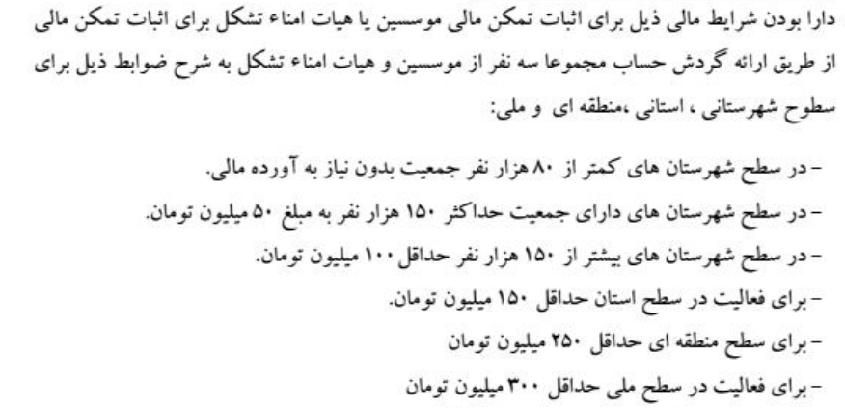
- پس از ارسال درخواست، پيگيري بايد از طريق كارتابل متقاضي انجام شود و چنانچه دسترسي ويرايش توسط كارشناسان باز شد بر اساس توضيحات ارائه شده و با هماهنگي كارشناسان ذيربط بايد مجدداً اصلاحات انجام شده و ارسال گردد.
- پس از نهايي شدن درخواست متقاضي و طرح آن در شوراي توسعه و حمايت از تشكل هاي مردم نهاد چنانچه درخواست مورد تأييد قرار گرفت استعلام هاي چهارگانه توسط دبيرخانه شورا انجام مي شود.
- پس از سه هفته الي يك ماه متقاضي بايد نتيجه استعلامات را از دبيرخانه شورا پيگيري نمايد و در صورت پاسخ مثبت مراجع استعلامی، مدارک لازم را از دبيرخانه شورا دریافت نماید. سپس اقدامات لازم جهت تاييد اسم سمن را از طريق سايت اداره ثبت به نشاني Irsherkat.ssaa.ir انجام دهد.
- پس از تاييد اسم، متقاضي بايد برگه ابلاغيه تاييد نام را به دبيرخانه شورا تحويل داده، پرينت اساسنامه و صورتجلسه را دريافت نموده و جهت امضاي اساسنامه و صورتجلسات اقدام نمايد. براي تكميل صورتجلسات بايد به نكات ذيل توجه شود:
- بازرسين نبايد ارتباط سببي و نسبي با اعضاي هيأت مديره داشته باشند.
- نائب رئيس، رئيس هيأت مديره و خزانه دار حتماً بايد از بين اعضاي اصلي هيأت مديره انتخاب شوند.
- صورتجلسات و اساسنامه بايد در سه نسخه با امضاي اصل جهت تاييد و مهر به دبيرخانه شورا تحويل داده شده، نامه اداره ثبت دريافت و سپس مراحل لازم جهت ثبت تشكل پيگيري گردد. (همچنين براي دريافت دفتر پلمپ شده مالي نيز اقدام شود)
- پس از انجام فرايند ثبتي بايد ابلاغيه ثبت سمن جهت صدور پروانه فعاليت به دبيرخانه شورا تحويل داده شود.
- سپس نماينده سمن جهت دريافت پروانه فعاليت خود بايد نمونه سربرگ و مهر (مطابق با فرمت صفحه بعد) و آگهي تأسيس چاپ شده در روزنامه را تحويل دهد و پروانه فعاليت خود را دريافت نمايد.
جهت راهنمایی بیشتر با شماره های 31112454 و 31112254 تماس حاصل فرمایید.

